

**О внесении изменений и дополнений в постановление акимата Мангистауской области от 6 мая 2014 года № 107 "Об утверждении регламентов государственных услуг в сфере культуры"**

***Утративший силу***

Постановление Мангистауского областного акимата от 16 октября 2014 года № 259. Зарегистрировано Департаментом юстиции Мангистауской области от 17 ноября 2014 года № 2523. Утратило силу постановлением акимата Мангистауской области от 23 июля 2015 № 207

      Сноска. Утратило силу постановлением акимата Мангистауской области от 23.07.2015 № 207(вводится в действие по истечении десяти календарных дней со дня его первого официального опубликования).

      Примечание РЦПИ.  
      В тексте документа сохранена пунктуация и орфография оригинала.

      В соответствии с Законом Республики Казахстан от 15 апреля 2013 года «О государственных услугах» и приказом Министра экономики и бюджетного планирования Республики Казахстан от 12 мая 2014 года № 133 «О внесении изменений и дополнения в приказ Министра экономики и бюджетного планирования Республики Казахстан от 14 августа 2013 года № 249 «Об утверждении Правил по разработке стандартов и регламентов государственных услуг» (зарегистрировано в Реестре государственной регистрации нормативных правовых актов № 9432) акимат области **ПОСТАНОВЛЯЕТ:**   
      1. Внести в постановление акимата Мангистауской области от 6 мая 2014 года № 107 «Об утверждении регламентов государственных услуг в сфере культуры» (зарегистрировано в Реестре государственной регистрации нормативных правовых актов за № 2448, опубликовано 19 июня 2014 года в информационно-правовой системе «Әділет») следующие изменения и дополнения:  
      в регламенте государственной услуги «Выдача свидетельства на право временного вывоза культурных ценностей», утвержденного указанным постановлением:  
      в разделе «3. Описание порядка взаимодействия структурных подразделений (работников) услугодателя в процессе оказания государственной услуги»:  
      пункты 4, 5 изложить в следующей редакции:  
      «8. Описание последовательности процедур (действий) между структурными подразделениями (работниками) с указанием длительности каждой процедуры (действия):  
      1) сотрудник канцелярии услугодателя в течение 10 минут со дня поступления документов проводит регистрацию полученных документов и передает на рассмотрение руководителю услугополучателя, при этом на копии заявления делает отметку.  
      Предметы, рассматриваемые как культурные ценности, подлежащие экспертизе, услугополучатель представляет услугодателю нарочно.  
      Представленный(е) услугодателю на экспертизу предмет(ы) фиксируется в журнале приема и выдачи.  
      2) руководитель услугодателя в течение одного рабочего дня со дня регистрации документов ознакамливается с поступившими документами и направляет руководителю структурного подразделения услугодателя для дальнейшего рассмотрения;  
      3) руководитель структурного подразделения услугодателя в течение одного рабочего дня передает документы исполнителю для дальнейшего рассмотрения;  
      4) исполнитель в течение одного рабочего дня направляет документы на рассмотрение экспертной комиссии;  
      5) экспертная комиссия в течение пяти рабочих дней рассматривает поступившие документы и дает заключение;  
      6) исполнитель в течение одного рабочего дня оформляет проект результата оказания государственной услуги и передает его руководителю услугодателя для подписания;  
      7) руководитель услугодателя в течение 15 минут подписывает результат оказания государственной услуги;  
      8) сотрудник канцелярии услугодателя в течение 10 минут направляет (выдает) результат оказания государственной услуги.;  
      9. Описание последовательности процедур (действий) между структурными подразделениями сопровождается блок - схемой согласно приложению 2 к настоящему Регламенту.»;  
      в разделе «4. Описание порядка взаймодействия и использования информационных систем в процессе оказания государственной услуги»:  
      пункт 6 изложить в следующей редакции:  
      «10. Описание порядка обращения и последовательности процедур (действий) услугодателя через ПЭП при личном обращении услугополучателя отражено в приложении 3 к настоящему Регламенту:  
      1) услугополучатель осуществляет регистрацию на ПЭП с помощью своего регистрационного свидетельства ЭЦП, которое хранится в интернет-браузере компьютера услугополучателя (осуществляется для незарегистрированных услугополучателей на ПЭП);  
      2) процесс 1 – прикрепление в интернет-браузер компьютера услугополучателя регистрационного свидетельства ЭЦП, процесс ввода услугополучателем пароля (процесс авторизации) на ПЭП для получения государственной услуги;  
      3) условие 1 – проверка на ПЭП подлинности данных о зарегистрированном услугополучателе через логин (индивидуальный идентификационный номер/бизнес идентификационный номер (далее – ИИН/БИН) и пароль;  
      4) процесс 2 – формирование ПЭПом сообщения об отказе в авторизации в связи с имеющимися нарушениями в данных услугополучателя;  
      5) процесс 3 – выбор услугополучателем, указанной в настоящем Регламенте, вывод на экран формы запроса для оказания государственной услуги и заполнение услугополучателем формы (ввод данных) с учетом ее структуры и форматных требований, прикреплением к форме запроса необходимых документов в электронном виде;  
      6) процесс 4 – выбор услугополучателем регистрационного свидетельства ЭЦП для удостоверения (подписания) запроса;  
      7) условие 2 – проверка на ПЭП срока действия регистрационного свидетельства ЭЦП и отсутствия в списке отозванных (аннулированных) регистрационных свидетельств, а также соответствия идентификационных данных между ИИН/БИН указанным в запросе, и ИИН/БИН указанным в регистрационном свидетельстве ЭЦП);  
      8) процесс 5 – формирование сообщения об отказе в запрашиваемой государственной услуге в связи с не подтверждением подлинности ЭЦП услугополучателя;  
      9) процесс 6 – удостоверение (подписание) посредством ЭЦП услугополучателя заполненной формы (введенных данных) запроса на оказание государственной услуги;  
      10) процесс 7 – регистрация электронного документа (запроса услугополучателя) в ИС ГБД «Е-лицензирование» и обработка запроса в ИС ГБД «Е-лицензирование»;  
      11) условие 3 – проверка услугодателем соответствия услугополучателя квалификационным требованиям и основаниям для выдачи разрешения;  
      12) процесс 8 – формирование сообщения об отказе в запрашиваемой государственной услуге в связи с имеющимися нарушениями в данных услугополучателя в ИС ГБД «Е-лицензирование»;  
      13) процесс 9 – получение услугополучателем результата оказания государственной услуги, сформированной ИС ГБД «Е-лицензирование».  
      Электронный документ формируется с использованием ЭЦП уполномоченного лица услугодателя.»;  
      дополнить пунктом 11 следующего содержания:  
      «11. Подробное описание последовательности процедур (действий), взаимодействий структурных подразделений (работников) услугодателя в процессе оказания государственной услуги и порядка использования информационных систем в процессе оказания государственной услуги отражается в справочнике бизнес-процессов оказания государственной услуги согласно приложению 4 к настоящему Регламенту. Справочник бизнес - процессов оказания государственной услуги размещается на интернет-ресурсе услугодателя.»;  
      дополнить приложением 4 согласно приложению 1 к настоящему постановлению;  
      в регламенте государственной услуги «Согласование проведения научно-реставрационных работ на памятниках истории и культуры местного значения», утвержденного указанным постановлением:  
      дополнить пунктом 11 следующего содержания:   
      «11. Подробное описание последовательности процедур (действий), взаимодействий структурных подразделений (работников) услугодателя в процессе оказания государственной услуги и порядка использования информационных систем в процессе оказания государственной услуги отражается в справочнике бизнес-процессов оказания государственной услуги согласно приложению 3 к настоящему Регламенту. Справочник бизнес-процессов оказания государственной услуги размещается на интернет-ресурсе услугодателя.»;  
      дополнить приложением 3 согласно приложению 2 к настоящему постановлению.  
      2. Государственному учреждению «Управление культуры Мангистауской области» (Базарбаев Б.Т.) обеспечить официальное опубликование данного постановления в информационно-правовой системе «Әділет» и в средствах массовой информации, размещение на интернет-ресурсе акимата Мангистауской области.  
      3. Контроль за исполнением настоящего постановления возложить на заместителя акима области Нургазиеву Б.Г.  
      4. Настоящее постановление вступает в силу со дня государственной регистрации в органах юстиции и вводится в действие по истечении десяти календарных дней после дня его первого официального опубликования.  
 

*Аким области                            А. Айдарбаев*  
 

      «СОГЛАСОВАНО»  
      Руководитель государственного  
      учреждения «Управление культуры  
      Мангистауской области»  
      Базарбаев Б.Т.  
      16 қазан 2014 г.   
 

Приложение 1  
к постановлению акимата  
Мангистауской области  
от 16 қазан 2014 года № 259  
 

Приложение 4  
к регламенту государственной услуги  
«Выдача свидетельства на право временного вывоза  
культурных ценностей»  
 

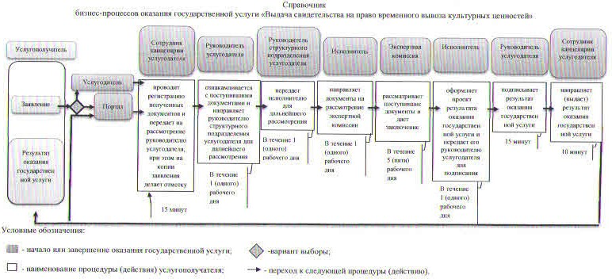  
 

Приложение 2  
к постановлению акимата  
Мангистауской области  
от 16 қазан 2014 года № 259  
 

Приложение 3  
к регламенту государственной услуги  
«Согласование проведения  
научно-реставрационных работ на памятниках  
истории и культуры местного значения»  
 

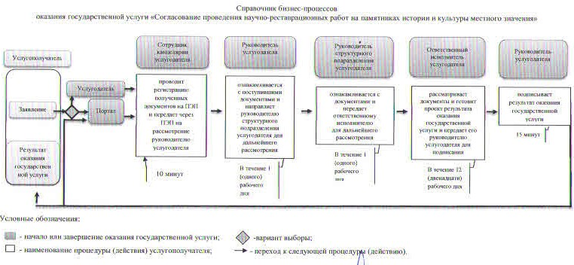  
 

© 2012. РГП на ПХВ «Институт законодательства и правовой информации Республики Казахстан» Министерства юстиции Республики Казахстан